Programı yazarken sqlite3 ve DB browser kullandım veritabanı için. Bu yüzden eğer bilgisayarınızda yoksa düzgün açmayabilir. En sona birkaç ekran görüntüsünü bu yüzden ekledim.

İhtiyacım var

Nerede ve nasıl yaşarsak yaşayalım, yaşadığımızın yerin ihtiyaçlarını en iyi biz biliriz. Bu ihtiyaçların  karşılanması ise toplumsal sorumluluk bilinci ile hem yurttaşlar olarak bizlerin hem de ilgili kurumların görevidir. Günümüzde ihtiyacı olan insanlara çok fazla rastlıyoruz ve gördükçe yardım etmeye çalışıyoruz fakat tabi bilmediklerimiz görmediklerimiz de oluyor. Diğer yandan ise elimizde olan kullanmadığımız veya artık yenisi olduğu için ihtiyaç duymadığımız şeyler oluyor ve günlerce aylarca bir köşede bekliyorlar. Ya da hiçbiri olmasa bile bazen yardım edecek birilerini arıyoruz.

İhtiyacım var projesi ise ihtiyaç sahiplerinin belirlenmesi ve yardım etmek isteyen kişilerin bulunduğu bir ortam olacaktır Tabi ki bu uygulamaya herkesin ulaşımı kolay olmayacaktır. Bu yüzden bu uygulama örneğin köyler için köy muhtarlıklarında kullanılabilecek gibi basit düzeyde yazılmalıdır.

Bu uygulamada 2 ara yüz olmalıdır. İhtiyaç sahibi kaydı ve bağış kaydı olmak üzere. Giriş ekranında bazı kişisel bilgiler olmalıdır. Örneğin isim telefon adres gibi. Tabi ki belirli ihtiyaç kategorileri de yer almalıdır. Hem bilgisayar ortamında hem de telefonda kullanılabilecek bir uygulama olmalıdır.

Tabi ihtiyaç sahibi ve gönüllülerin kimlikleri istekleri doğrultusunda açık veya kapalı olacaktır.

Birçok kişi farklı ihtiyaçlara gerek duyuyor. Bu uygulama sayesinde bu ihtiyaçlar bir merkezde toplanabilecek ve daha kolay karşılanabilir bir hale gelecek.

Hatta biraz daha geliştirilebilir ve sadece kayıtla kalmayıp insanlar duyuru bırakabilir veya bir ihtiyaç sahibi ile gönüllü kişi sürekli iletişim halinde kalabilir.

Modüller :

1. İhtiyaç sahibi kişinin kayıt altına alınması
2. İhtiyaç sahibi kişinin yerinin tespit edilmesi ve onaylanması.
3. Bu bilgilerinin tamamının kayıt altına alınıp saklanması
4. Gönüllü kişinin aynı şekilde bilgilerinin kayıt altına alınması
5. Bu bilgilerin kontrol edilmesi ve onaylanması
6. Bu bilgilerin de aynı şekilde kayıt altına alınıp saklanması
7. Gönüllü kişilerin ihtiyaç sahibi kişilere ulaşması ve bağışlayacakları şeyleri ulaştırması

Biraz daha geliştirecek olursak programımıza bir ihtiyaç haritası ekleyebiliriz. Bu sayede ihtiyaç sahiplerine yakın gönüllüler daha kolay bir şekilde anlaşılabilir ve süreci gerçekleştirmek daha kolay hale gelebilir.

İhtiyaç Haritası’nın amacı Türkiye’de kent ve mahalle temelinde ihtiyaçların vatandaş katılımı ile sistematik bir şekilde öğrenilmesi, harita tabanlı olarak toplanması ve bu ihtiyaçların gerekli kurum/kuruluş veya özel kişiler tarafından karşılanmasının kolaylaştırılması için bir sistem oluşturmaktır.

Hatta sadece ihtiyaçlara bakmaksızın insanlar bağış isteği de oluşturabilir. sadece ihtiyaç sahiplerinin değil, farklı konularda destek vermek isteyen kişi veya kurumaların da desteklerini yine harita tabanlı olarak girebildiği ve ihtiyacı olanların bu desteklerden yararlanabildiği dijital bir ortam oluşturulabilir bu sayede.

Bu uygulamanın aynı zamanda birçok farklı alternatifi de olabilir. Örneğin köy okullarına kırtasiye yardımı veya öğrenci evlerine çeşitli yardımlar gibi. Bu projeden hareketle birçok alan için çok yararlı uygulamaların ortaya çıkacağına inanıyorum.

Aynı zamanda bu alanda yapılmış ve birçok şeyi başarmış sitelerde günümüzde mevcuttur. Örneğin ihtiyaçharitası.org gibi. Hem destek hem ihtiyaç hem de gönüllü olabiliyorsunuz. Az çok demeden paylaşarak günümüzdeki hayatı daha iyi bit hale getirebilmek mümkün.

Özellikle günümüz gibi çeşitli sorunlarla uğraştığımız bu zamanlarda birbirimize yardım etmeliyiz. Bu günleri atlatmak için her şeyden önce birlik ve beraberliğe ihtiyacımız var.

Kodlar;

from tkinter import * # bir pencere oluşturmak için tkinter kullanıyoruz

from PIL import ImageTk, Image # arka plana resim ekleyeceğimiz için tanımlama yapıyoruz

import sqlite3 # veri tabanını tanımlıyoruz

root = Tk()

root.geometry('500x500') # pencerenin boyutlarını giriyoruz.

root.title("İHTİYAÇ SAHİBİ BİLGİSİ") # penceremizin başlığını giriyoruz.

path = "yardim.png" # arka planda kullanacağımız resim dosyasının adını tanımlıyoruz

img = ImageTk.PhotoImage(Image.open(path)) # path komutundaki soyayı arka planda açması için komut veriyoruz

panel = Label(root, image = img)

panel.pack(side = "bottom", fill = "both", expand = "no") # resmin ekranı kaplaması için kodları giriyoruz.

isim=StringVar() # isim değişkeninin türünü tanımlıyoruz

eposta=StringVar() # eposta değişkeninin türünü tanımlıyoruz

kisiler=StringVar() # kisiler değişkeninin türünü tanımlıyoruz

ihtcList=StringVar() # ihtcList değişkeninin türünü tanımlıyoruz

kisiAdres=StringVar() # kisiAdres değişkeninin türünü tanımlıyoruz

def database():

isimSoyisim=isim.get() # isimSoyisim değişkeninin bilgiyi nereden alacağını tanımlıyoruz

email=eposta.get() #email değişkeninin bilgiyi nereden alacağını tanımlıyoruz

kisi=kisiler.get() #kisi değişkeninin bilgiyi nereden alacağını tanımlıyoruz

ihtiyacListesi=ihtcList.get() #ihtiyacListesi değişkeninin bilgiyi nereden alacağını tanımlıyoruz

adres=kisiAdres.get() #adres değişkeninin bilgiyi nereden alacağını tanımlıyoruz

conn = sqlite3.connect('kisiKaydi.db') # veritabanına bağlantıyı sağlıyoruz ve veritabınının adını giriyoruz.

with conn:

cursor=conn.cursor()

cursor.execute('CREATE TABLE IF NOT EXISTS ihtiyaclarListesi (isimSoyisim TEXT,email TEXT,kisi TEXT,ihtiyacListesi TEXT,adres TEXT)') # penceremizde değişkenlerin yanında hangi nesnelerin olacağını tanımlıyoruz.

cursor.execute('INSERT INTO ihtiyaclarListesi (isimSoyisim,email,kisi,ihtiyacListesi,adres) VALUES(?,?,?,?,?)',(isimSoyisim,email,kisi,ihtiyacListesi,adres)) # kaç adet değer alacağımızı tanımlıyoruz

for row in cursor.execute('SELECT * FROM ihtiyaclarListesi'):

print(row)

conn.commit() # bilgilerin veritabanına girişi için bu kodu kullandım.

label_0 = Label(root, text="İhtiyaç Sahibi Kayıt Formu",width=20,font=("bold", 20)) #formun başlığının boyutlarını ve yerini ayarlıyoruz.

label_0.place(x=90,y=53)

label_1 = Label(root, text="Ad-Soyad",bg='lightblue',fg='black',width=20,font=("bold", 10))

label_1.place(x=70,y=130)

entry_1 = Entry(root,textvar=isim)

entry_1.place(x=260,y=130) # Ad-Soyad için label atıyoruz ve yazının ve textin yerini ve büyüklüğünü ayarlıyoruz.

label_2 = Label(root, text="Email",bg='lightblue',fg='black',width=20,font=("bold", 10))

label_2.place(x=70,y=180)

entry_2 = Entry(root,textvar=eposta)

entry_2.place(x=260,y=180) # Email için label atıyoruz ve yazının ve textin yerini ve büyüklüğünü ayarlıyoruz.

label_3 = Label(root, text="Kişi",bg='lightblue',fg='black',width=20,font=("bold", 10))

label_3.place(x=70,y=230) # Kişi için label atıyoruz ve yazının ve textin yerini ve büyüklüğünü ayarlıyoruz.

Radiobutton(root, text="Aile",padx = 5, variable=kisiler, value='Aile').place(x=255,y=230)

Radiobutton(root, text="Tek Kişi",padx = 20, variable=kisiler, value='Tek Kişi').place(x=310,y=230) # kişi seçimi için iki adet redio button atıyoruz ve yerini ve büyüklüğünü ayarlıyoruz.

label_4 = Label(root, text="İhtiyaç Listesi",bg='lightblue',fg='black',width=20,font=("bold", 10)) ) # İhtiyaç Listesi için label atıyoruz ve yerini ve büyüklüğünü ayarlıyoruz.

label_4.place(x=70,y=280)

list1 = ['Yiyecek','Giyecek','Isınma','Maddi'];

droplist=OptionMenu(root,ihtcList, *list1)

droplist.config(width=15)

ihtcList.set('İhtiyacınızı seçiniz')

droplist.place(x=260,y=280) # ihtiyaç seçimi için droplist atıyoruz ve içinde yer alacak kelimeleri tanımlıyoruz ve yerini ve büyüklüğünü tanımlıyoruz.

label_5 = Label(root, text="Adres",bg='lightblue',fg='black',width=20,font=("bold", 10))

label_5.place(x=70,y=330)

entry_3 = Entry(root,textvar=kisiAdres)

entry_3.place(x=255,y=330) # Adres için label atıyoruz ve yazının ve textin yerini ve büyüklüğünü ayarlıyoruz.

Button(root, text='Kaydet',width=20,bg='green',fg='black',command=database).place(x=180,y=380) # kaydet butonu tanımlıyoruz ve yerini ayarlıyoruz.

root.mainloop()

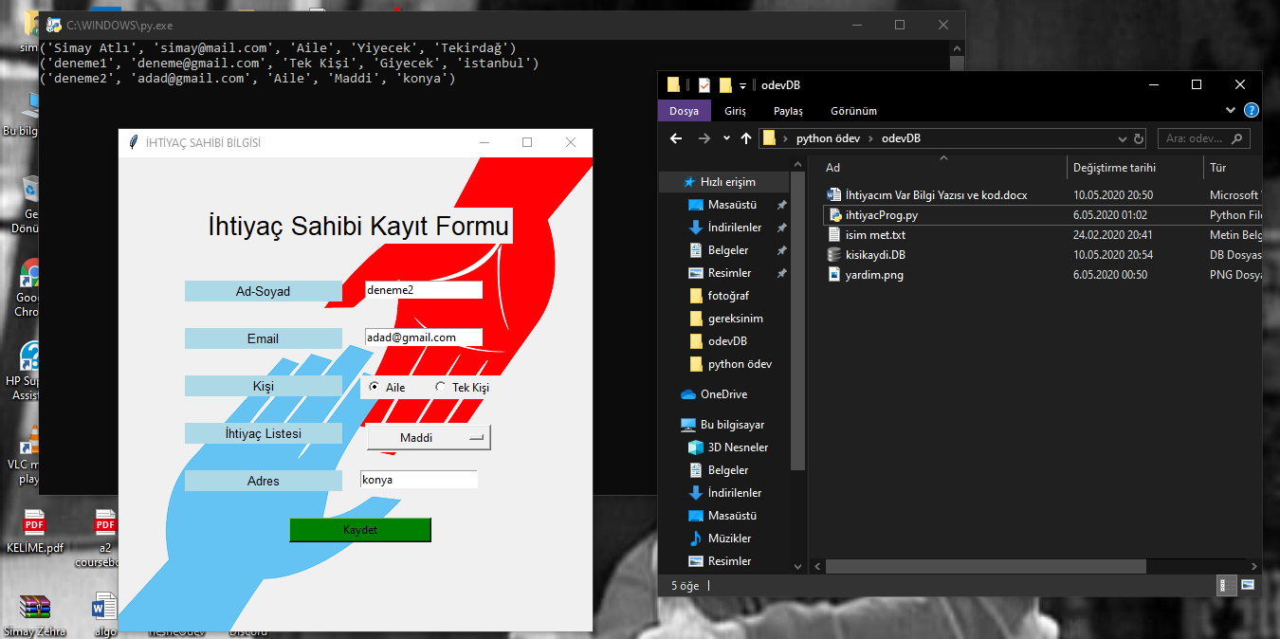

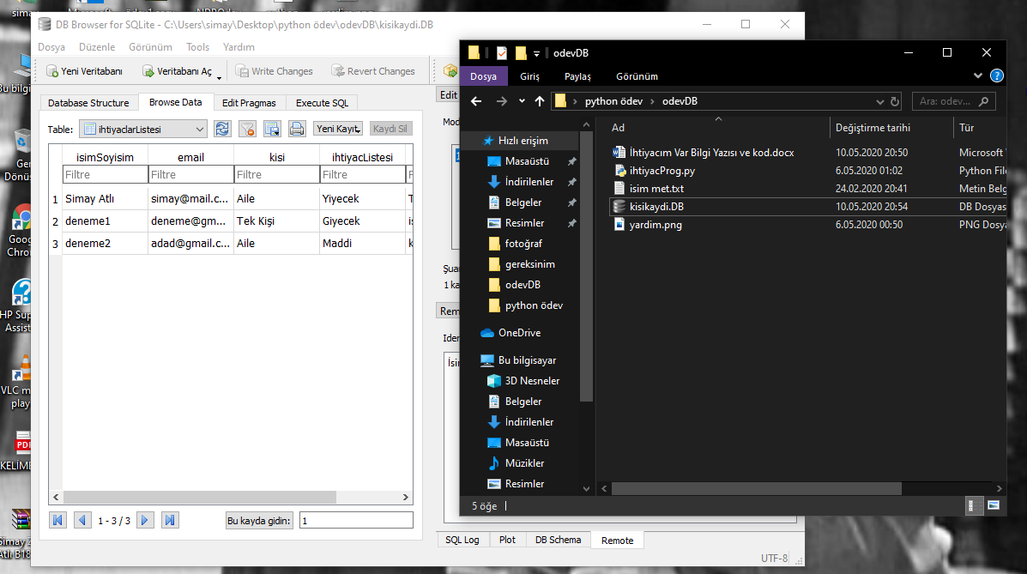

Simay Zehra Atlı B181306014 Yönetim Bilişim Sistemleri